Домашнее задание по ритмике для 2 класса
Для ВСЕХ групп
- Перепишите ритмические примеры, правильно группируя длительности:
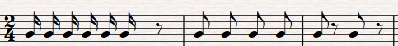

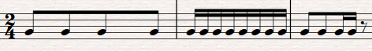

- Проговорите названия нот вместе с дирижированием на 2/4:

